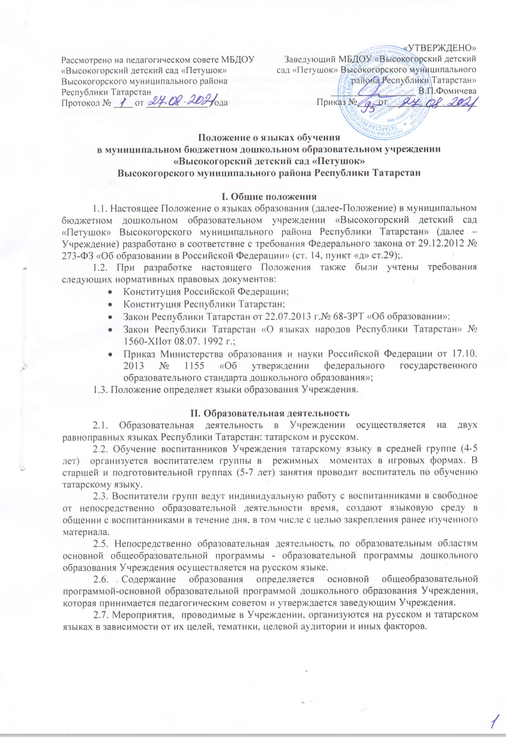
III. Заключительные положения
Учреждение обеспечивает открытость и доступность информации o языках образования путем настоящего Положения на официальном сайте Учреждения в сети Интернет.

